Завтрак  Яблоки  Каша «Артек»  Кофейный напиток с молоком  Батон с маслом сливочным  Сок  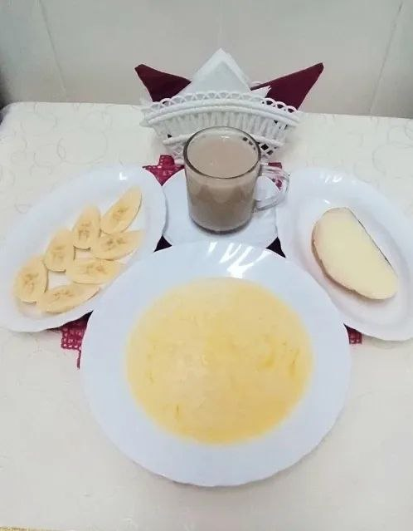 | Обед  Салат из томатов в с/с  Суп сырный  Плов с курами  Компот из сушеных фруктов  Хлеб столичный  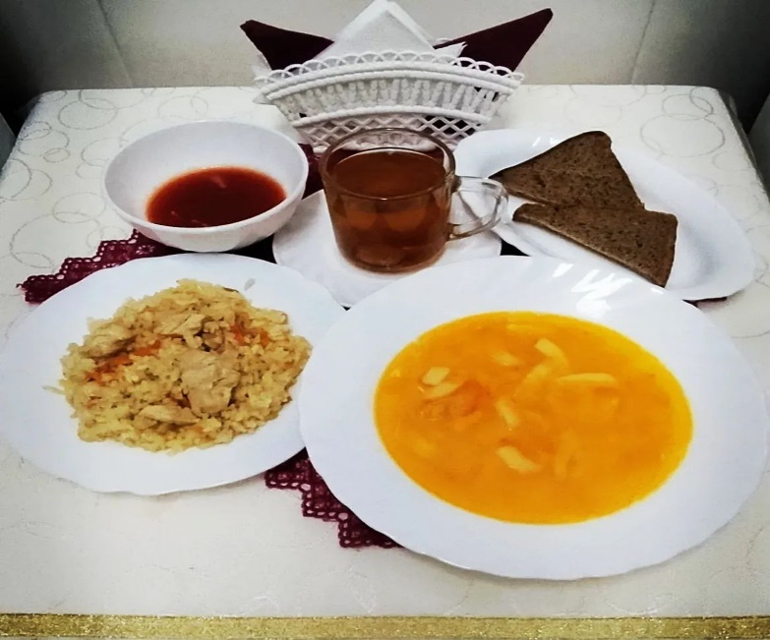
Полдник  Йогурт  Булочка творожная   | Ужин  Салат овощной с яблоками и перцем сладк  Картофель запеч. с яйцом и помидором  Чай с сахаром  Хлеб пшеничный  